Rapport d'intervention Vérification 05
Cet état spécifique présente un rapport d'intervention spécifique, et permet de générer automatiquement les rappels d'interventions à faire, pour les interventions qui sont périodiques.

Utilisation
Via Outils→Paramètres de l'application→Etats et fenêtres de remplacement, indiquez le nom de l'état (Etat_INT1_VER05, précédé d'un dièse).
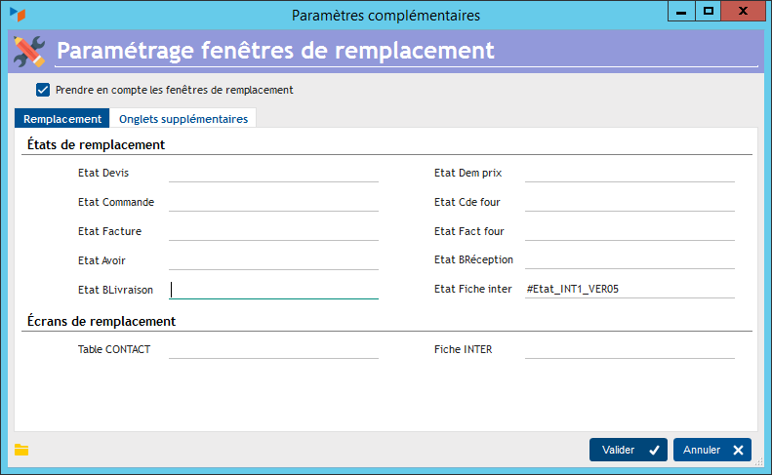

Paramétrage
Le paramétrage de cet état est à deux niveaux :
Via Outils → Paramètres de l'application → Paramétrage des extensions → États spécifiques ICS, sélectionnez “Rapport vérification 01” dans la combo Paramétrer, puis indiquez :
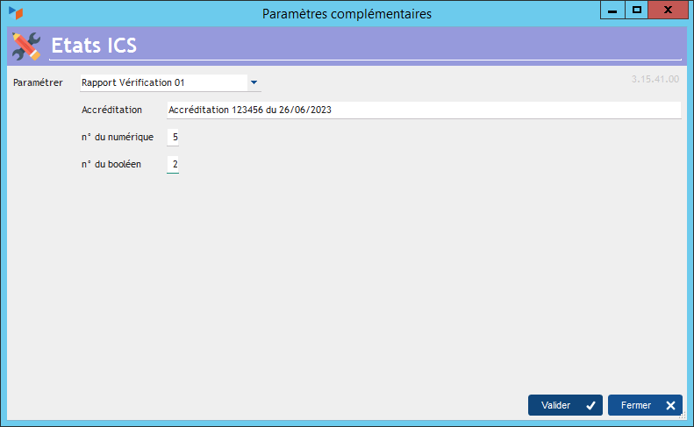
- le libellé éventuel d'Accréditation, qui sera imprimé sur l'état
- le n° du numérique est l'indice du champs complémentaire numérique produit par lequel vous gérez la périodicité des interventions pour les produits
- le n° du booléeen est l'indice du champs complémentaire booléen intervention par lequel vous gérez les rappels automatiques.
Ce paramétrage doit être cohérent avec les champs complémentaires :
- pour les produits :
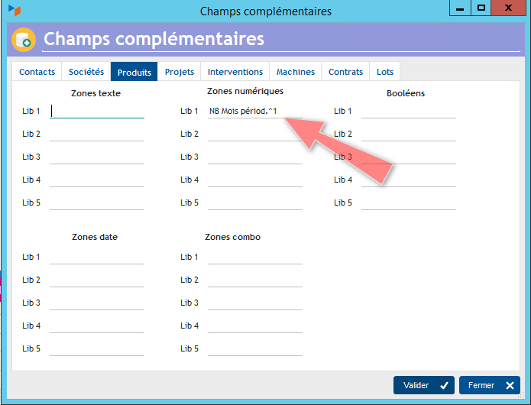
( dans cet exemple, la périodicité des vérifications est gérée en nombre de mois avec une décimale, d'ou le ^1 dans le paramétrage)
- pour les interventions :
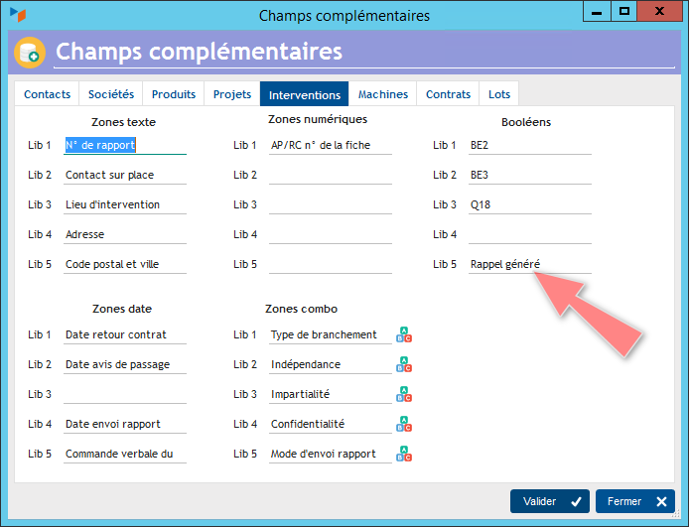
Ainsi, dans la fiche produit, il devient possible de saisir la périodicité du contrôle :
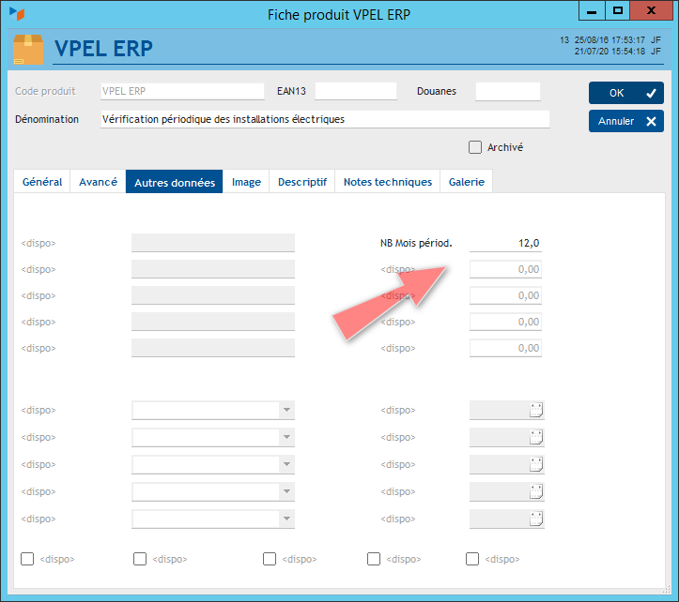
Et dans la fiche d'intervention, nous avons tous les champs complémentaires nécessaires :
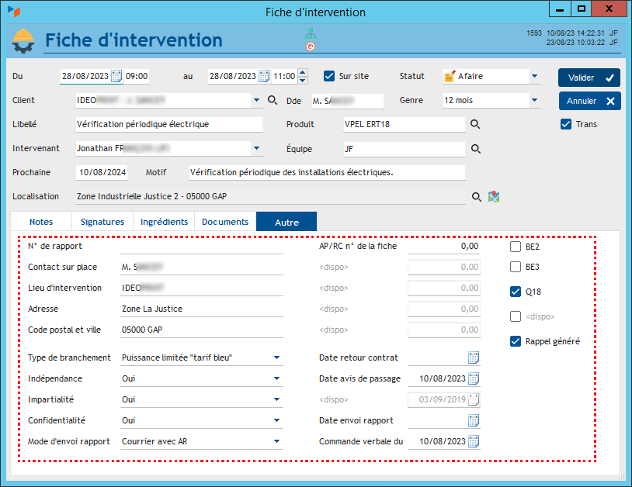

Résultat
Lorsque l'état est généré pour la première fois, une action de type “Rappel” est générée automatiquement, datée en fonction du nombre de mois de la fiche produit précisé dans l'intervention (si un produit est précisé, et qu'il comporte une fréquence supérieure à 0).
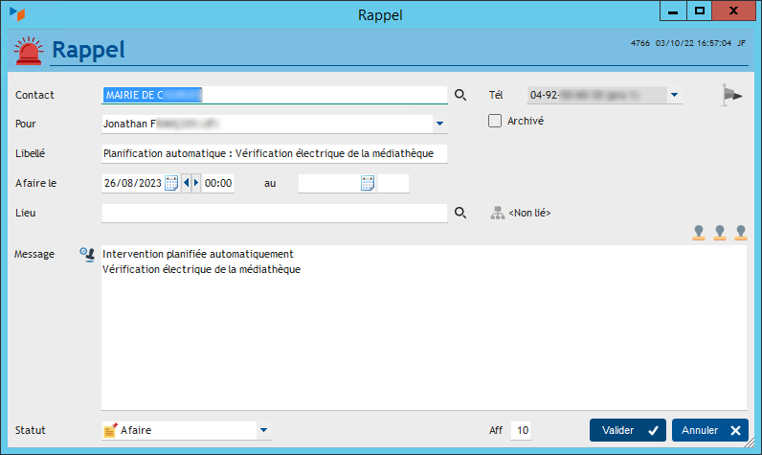
L'état produit ajoute un bloc “Spécifications” à l'intervention, reprenant les champs complémentaires de l'intervention :
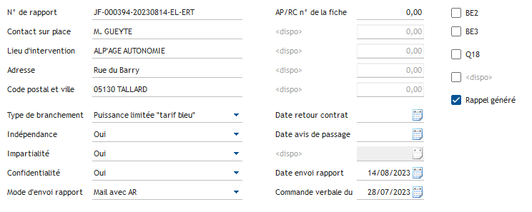

Retourner aux États spécifiques

